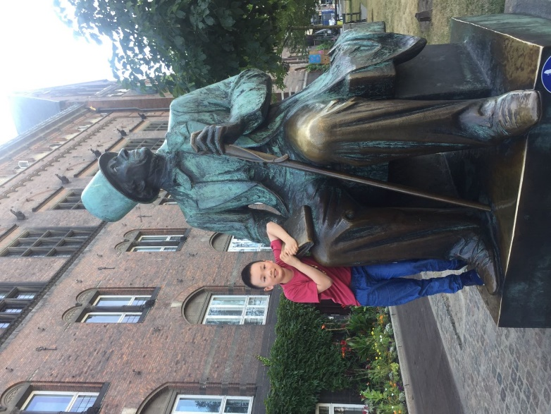

我尊敬师长，团结同学，对人有礼貌。按时上学，不迟到不早退；按时完成作业，经常帮助同学；上课认真听讲；学习认真，虚心；积极参加劳动和体育锻炼。主动积极参加各种集体活动。一个学期以来，在老师和同学的帮助下，我在学习和品德等方面都取得了很大的进步。虽然我成绩不是很好，但我一直很努力，我特别喜欢看书。当然，我知道自己存在许多不足，如学习上没有足够的耐心，上课有时会做小动作。今后我会继续发扬自己的优点，认识到自己的缺点并加于改正，争取在未来取得更大的进步！

优点：上课发言积极，认真听讲，按时完成作业，还积极参加学校组织的各项活动。

缺点：还有就是一定要改掉粗心的毛病，因为每次数学考试都是因为粗心而失分的。

优点缺点

自我评价

姓名：**任译轩**

班级：预12班 年龄：12岁

身高：1.47米 体重：36.5公斤

爱好：旅游，看书

个人小档案

**介**

**绍**

**我**

**自**